**Инструкция NeuroProject-2**

**Назначение**

Данная программа предназначена для создания и обучения многослойных полносвязных нейронных сетей прямого распространения. Основные области применения таких нейронных сетей обширны:

* Прогнозирование временных рядов
* Задачи классификации
* Модели принятия решений
* Модели управления техникой
* Аппроксимация функций
* Очистка сигнала от шумов (шумоподавление)
* Распознавание рукописных букв, символов
* Ассоциативный поиск
* Сжатие информации
* Кодирование/декодирование информации
* Выявление значимых факторов.

Возможности (характеристики) программы состоят в следующем:

* Каждый последующий слой нейронов связан с предыдущим.
* Каждый слой содержит матрицу весов нейронов и вектор смещений. Все операции с сетью – это операции с матрицами и векторами.
* Каждый нейрон имеет свою функцию активации и 1 гиперпараметр для неё.
* Возможна случайная инициализация весов сети с помощью алгоритма Нгуен-Видроу, либо обычная случайная инициализация весов в заданном диапазоне.
* В качестве алгоритма обучения используется алгоритм обратного распространения ошибки (backpropagation) с регуляризацией, коэффициентом инерции и автоадаптацией скорости обучения.
* Возможность дообучения уже готовой нейросети.
* Возможность использовать систему предотвращения переобучения dropout.
* Есть механизм блокировки весов отдельных нейронов от изменения при обучении.
* Есть возможность использования 2 целевых функций: MSE – среднеквадратичная ошибка, Cross – кросс-энтропия.
* Возможность использовать Softmax для выходного слоя для задач классификации.
* Есть встроенный генератор случайных данных, распределённых равномерно в заданном диапазоне.
* Встроенный преобразователь для выходных данных softmax: номер класса –> вектор –> номер класса (one-hot encoding).
* Есть возможность использования фильтрации данных на выходном слое нейросети.
* Хранение и сериализация данных осуществляется с помощью формата ECSV (Extended Comma-Separated Values).
* Механизм представления данных обучающих примеров для использования их несколькими нейросетями (параметр shiftout), когда входные данные одинаковы, а выходные вектора разные.
* Использование тестового множества для оценки обучения.
* Случайное перемешивание примеров в обучающем и тестовом множествах.
* Имеется механизм для обучения нейросети на временных последовательностях.
* Множественное обучение нейросети, т.е. возможность обучать нейросеть заданное количество раз на разных (или пересекающихся) примерах. Здесь также возможно дообучение сети.

**Пользовательский интерфейс**

Программа написана на языке C++ на платформе Qt Creator 3.0.1 (библиотека Qt 5.2.1). Возможно также нетрудное портирование кода программы и на другие платформы/библиотеки.

Окно программы выполнено в минималистичном виде (см. рисунок ниже). Идея работы программы проста – все входные и выходные данные хранятся в файлах, программа осуществляет лишь их преобразование. В графическом окне программы выводится лишь общая информация (общие логи), всё управление осуществляется несколькими кнопками.

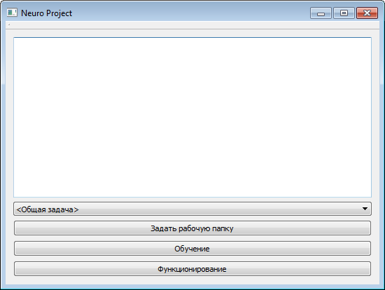

*Рис. 1.* Окно программы NeuroProject.

Элементы интерфейса программы:

* Текстовое поле – Используется для вывода логов.
* Поле выбора задачи – Специализация программы под конкретную задачу:
  + *<Общая задача>* - Применение нейросети под любую задачу.
  + *Trade* – Применение нейросети для предсказания временных рядов. По данному типу задачи пример для обучения - *trade_test* (подробнее смотрите описание к нему).
* Кнопка *«Задать рабочую папку»* - Задаётся папка, в которой хранятся конфигурационные файлы нейронной сети и файлы с данными по задаче.
* Кнопка *«Обучение»* - Запуск обучения нейронной сети. При этом данные для обучения считываются из файлов:
  + В первую очередь из *in_examples, in_neuronet, in_trainbp*.
  + Если файл *in_examples* не был найден, то чтение производится из *out_examples.*
* Кнопка *«Функционирование»* - Запуск нейросети в режиме функционирования. При этом данные читаются из файлов:
  + В первую очередь из *in_examples, out_neuronet.*
  + Если файлы не были найдены, то чтение осуществляется из *out_examples, in_neuronet.*

**Общий алгоритм действий, используемые/создаваемые файлы**

Для обучения/функционирования нейронной сети используются следующие входные файлы:

* *in_examples.txt* – Параметры и данные для обучения/функционирования нейронной сети. Здесь указываются примеры, а также производится деление примеров на обучающее, тестовое и валидационное множества.
* *in_neuronet.txt* – Параметры модели нейронной сети. Здесь можно указать структуру нейросети для её обучения, либо предопределённую нейросеть уже с готовыми весами.
* *in_trainbp.txt* – Параметры обучения построенной модели. Для алгоритма обучения нейросети указываются параметры этого обучения и указываются условия для прекращения процесса обучения.

Выходные данные после обучения/функционирования нейросети сохраняются в файлы:

* *out_examples.csv* – Здесь сохраняются выходные данные, полученные после функционирования нейросети (вектор *outrun*) и постобработки выходных данных (вектор *outpostrun*).
* *out_neuronet.csv* – В этом файле хранится полученная структура, веса и смещения нейросети.
* *out_trainbp.csv* – Параметры, полученные после обучения нейросети. Также сюда записывается информация об изменении весов и энергии нейросети во время обучения. Данный файл используется для оценки модели нейросети и далее импортируется в файл MS Excel *«Энергия обучения»*.

Порядок загрузки данных при обучении:

* *in_examples*, иначе *out_examples*
* *in_neuronet*
* *in_trainbp.*

Записываемые при этом файлы: *out_examples, out_neuronet, out_trainbp.*

Порядок загрузки данных при функционировании:

* *in_examples*, иначе *out_examples*
* *out_neuronet,* иначе *in_neuronet.*

Записываемые при этом файлы: *out_examples, out_neuronet.*

Мы рассмотрим общий алгоритм действий при обучении/функционировании нейронной сети в решении поставленной задачи (см. рисунок ниже):

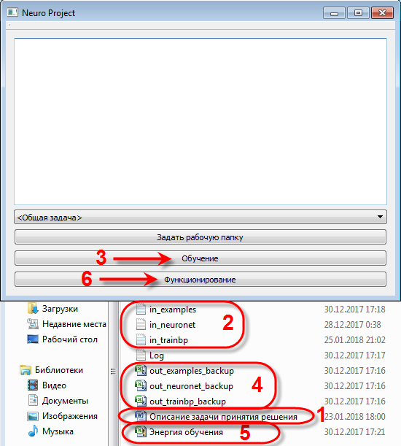

*Рис. 2.* Порядок работы с NeuroProject.

1. Составить описание и техническое задание решаемой задачи. По желанию можно воспользоваться для этого готовым шаблоном (папка в проекте *«Шаблон»*).
2. Подготовить входные файлы с параметрами и данные для обучения: *in_examples, in_neuronet, in_trainbp.*
3. Нажать кнопку *«Обучение»* для запуска процесса обучения. В процессе обучения рассчитываются выходы/энергия для обучающего и тестового множества примеров.
4. Проанализировать полученные результаты можно, открыв файлы *out_examples* и *out_trainbp*. При необходимости можно сохранить полученные результаты обучения, переименовав выходные файлы.
5. Графически проследить за процессом обучения можно, загрузив файл *out_trainbp* в файл *«Энергия обучения.xlsx»*.
6. Нажать на кнопку *«Функционирование»* для проверки работы нейросети на валидационном множестве примеров.
7. Проанализировать полученные результаты можно, открыв файл *out_examples.*

**Описание параметров файла in_examples**

Теперь приступим к описанию параметров каждого конфигурационного файла для обучения и функционирования нейронной сети.

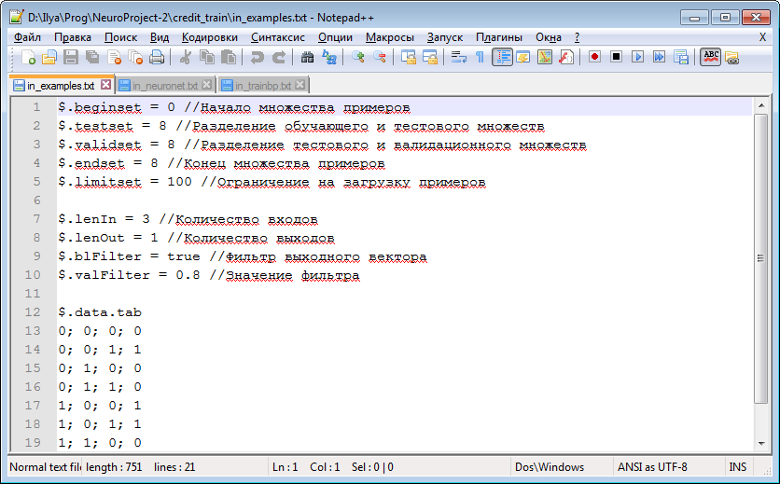

*Рис. 3.* Файл in_examples.txt.

В файле *in_examples* хранятся данные для обучения в виде примеров. Всё множество примеров разделено на:

* Обучающее множество – Используется во время обучения нейросети для снижения ошибки целевой функции.
* Тестовое множество – Используется во время обучения для независимой оценки качества работы нейросети.
* Валидационное множество – Используется в режиме функционирования нейронной сети в реальных условиях для выдачи готового результата. При этом выходной вектор данных можно не определять.

Общие параметры файла:

* ***beginset*** – Индекс начала множества примеров. Минимальный индекс = 0.
* ***testset*** – Индекс разделения обучающего и тестового множеств. Находится между *beginset* и *validset*.
* ***validset*** – Индекс разделения тестового и валидационного множеств. Находится между *testset* и *endset*.
* ***endset*** – Индекс конца множества примеров. Максимальный индекс = Общее количество примеров.
* ***limitset*** - Ограничитель на загрузку примеров в программу. Если *limitset = 0*, то загружаются все примеры. Не может быть меньше *endset*.
* ***lenIn*** - Количество входов для нейронной сети.
* ***lenOut*** - Количество выходов для нейронной сети.
* ***blClearTypeSet*** – Очищать тип примера при перемещении окна обучения (значение true/false)?
* ***typeNormIn*** – Задаёт тип нормализации входа. Может принимать следующие значения:
  + *Linear* – Линейная нормализация.
  + *SoftStep* – Нормализация логистической функцией в пределах (0; 1).
  + *Arctg* – Нормализация функцией *Arctg* в пределах (-π/2; +π/2).
  + *Gaussian* – Нормализация функцией Гаусса.
* ***inMin*** – Значение минимума входа.
* ***inMax*** – Значение максимума входа.
* ***inKoef*** - Коэффициент входа выступает в качестве параметра для функции нормализации.
* ***typeNormOut*** – Задаёт тип нормализации выхода (см. typeNormIn).
* ***outMin*** – Значение минимума выхода.
* ***outMax*** – Значение максимума выхода.
* ***outKoef*** - Коэффициент выхода выступает в качестве параметра для функции нормализации.
* ***lenRand*** - Количество случайных примеров, которые добавляются в конец всех примеров.
* ***lenClass*** - Количество классов, которое используется на выходе нейронной сети. Параметр нужен для определения классификационных выборок.
* ***blClass*** – Нужно ли преобразовывать номер класса на выходе нейросети в вектор (значение true/false)?
* ***blFilter*** – Применение фильтра выходного вектора (значение true/false).
* ***valFilter*** - Значение фильтра для выходов нейросети.
  + Если выход положительный и он больше значения фильтра, то выход принимается за 1, иначе за 0.
  + Если выход отрицательный и он меньше значения фильтра, то выход принимается за -1, иначе за 0.
* ***sizeClass*** - Размер класса для выравнивания обучающей выборки. Этот параметр определяет какого размера нужно использовать класс для обучения. Если *sizeClass = 0*, то данный функционал отключён.

Параметры для задачи **Trade**:

* ***period*** – Значение периода агрегации баров. По умолчанию *period = 1*. Этот параметр задаёт количество баров малого периода (загружаемые из файла *bars.csv*), из которых строятся бары большего периода. К примеру, изначально мы подготовили файл с данными по барам периода M5 (5 минут). Для того, чтобы из этих баров построить бары большего периода H1 (1 час), в параметре указываем *period = 12* (60 минут / 5 минут = 12 периодов).
* ***koefTg*** - Количество пунктов в цене. Для большинства валютных пар *koefTg = 10000*.
* ***koefPrice*** - Коэффициент преобразования цены. Формула для предобработки следующая: , где – это исходная цена.
* ***koefVolume*** - Коэффициент преобразования объёма. Формула для предобработки следующая: , где – это исходный объём.
* ***lenInBar*** - Количество входных баров. Количество входов для нейросети вычисляется так: *lenIn* = *lenInBar* * 4.

**Описание параметров файла in_neuronet**

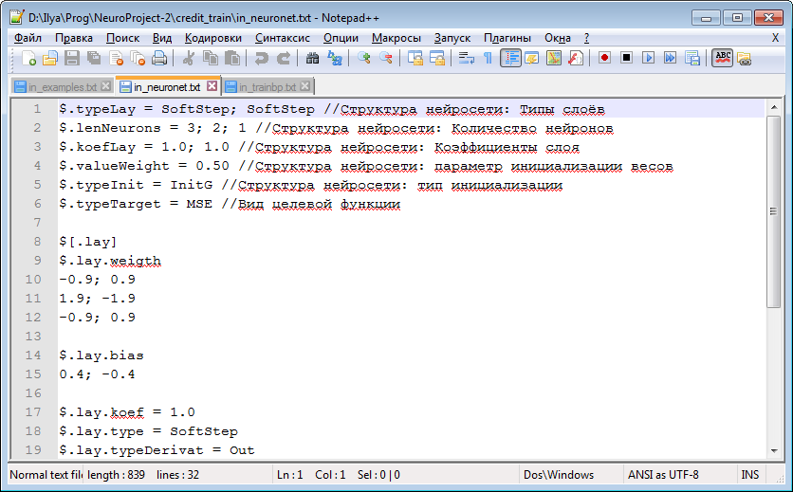

*Рис. 4.* Файл in_neuronet.txt.

Общие параметры файла:

* ***typeLay*** – Массив типов слоёв нейросети. Тип слоя назван по используемой функции активации в слое. Если нейроны в слое имеют разные функции активации, то необходимо указать тип слоя *None*. Существуют следующие типы слоёв/нейронов (см. Приложение 1).
* ***lenNeurons*** - Количество нейронов в каждом слое, включая входной.
* ***lock*** - Маска для блокировки нейронов от изменения (значение 0/1). Нейроны идут здесь по порядку. Заблокированный нейрон не изменяет свои веса и смещение при обучении.
* ***blLock*** - Выключатель блокировки нейронов для нейросети в целом (значение true/false). Если *blLock = false*, то массив *lock* не действует.
* ***koefLay*** - Коэффициенты слоёв, т.е. гиперпараметр для функции активации слоя. По умолчанию каждый коэффициент инициализируется в зависимости от используемой функции активации.
* ***dropout*** - Параметр выключения нейронов *dropout*. Это алгоритм для предотвращения переобучения нейросети. *Dropout* выключает нейроны случайным образом с заданной вероятностью (значения вероятности изменяются в пределах от 0 до 1).
* ***valueWeight*** - Параметр инициализации весов. Веса инициализируются случайным образом в определённых пределах, который зависит в свою очередь от этого параметра.
* ***shiftout*** - Смещение выходного вектора примеров для нейросети. По умолчанию *shiftout = 0*.
* ***typeInit*** - Тип инициализации весов и смещений нейросети. Существуют следующие типы инициализации:
  + *None* – Без инициализации.
  + *Empty* – Инициализация случайным образом весов и смещений в пределах (-*valueWeight*; +*valueWeight*).
  + *InitG* – Инициализация методом Нгуен-Видроу.

*n* – Количество нейронов в текущем слое

*m* – Количество нейронов в предыдущем слое.

* ***typeTarget*** - Вид целевой функции. Существуют следующие функции:

|  |  |  |  |
| --- | --- | --- | --- |
| **Тип** | **Название** | **Функция** | **Производная** |
| None | Нет целевой функции |  |  |
| MSE | Среднеквадратичная ошибка |  |  |
| Cross | Кросс-энтропия |  |  |

**Описание параметров файла in_trainbp**

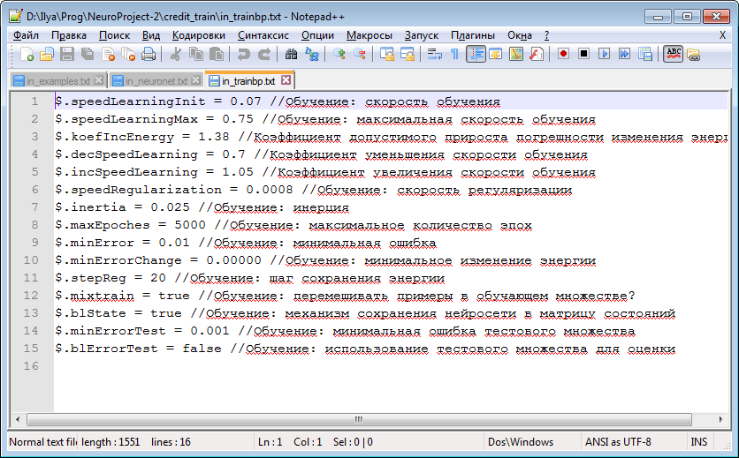

*Рис. 5.* Файл in_trainbp.txt.

В файле *in_trainbp* хранится информация об алгоритме обучения нейронной сети. В частности, это алгоритм обратного распространения ошибки. Общая формула изменения весов сети выглядит следующим образом (см. Приложение 2).

Общие параметры файла:

* ***speedLearningInit*** - Начальная скорость обучения. Изменяется в пределах от 0 до 1. Текущая скорость обучения *speedLearning* не может быть больше *speedLearningMax*.
* ***speedLearningMax*** - Максимальная скорость обучения. Нужна для ограничения автоматической подстройки коэффициента обучения. Изменяется в пределах от 0 до 1.
* ***koefIncEnergy*** - Коэффициент допустимого прироста погрешности изменения энергии. Значение всегда больше 1. Алгоритм изменения коэффициента обучения работает по следующей формуле (см. Приложение 2).
* ***decSpeedLearning*** - Коэффициент уменьшения скорости обучения. Значение находится в пределах от 0 до 1.
* ***incSpeedLearning*** - Коэффициент увеличения скорости обучения. Значение всегда больше 1.
* ***speedRegularization*** - Скорость регуляризации. Этот коэффициент используется при обучении для предотвращения переобучения.

Сама энергия регуляризации же рассчитывается по следующей формуле (-регуляризация):

Где *K* – число слоёв в сети, *n* и *m* – количество нейронов в соответствующем слое.

*W* – это матрица весов, *B* – матрица смещений.

* ***inertia*** – Коэффициент инерции. Используется для создания эффекта инерционности при перемещении градиента.
* ***maxEpoches*** - Максимальное количество эпох обучения. Используется в качестве условия для остановки обучения.
* ***minError*** - Минимальная ошибка обучения. Используется в качестве условия для остановки обучения.
* ***minErrorChange*** - Минимальное изменение энергии. Используется в качестве условия для остановки обучения.
* ***stepReg*** - Шаг сохранения энергии. Энергия обучающего и тестового множества, а также снимок нейросети будут сохраняться каждые *stepReg* эпох. Если *stepReg = 0,* то такая информация сохраняться не будет.
* ***mixtrain*** - Перемешивать примеры в обучающем множестве в процессе обучения (значение true/false)? Если *mixtrain = true*, то очередной обучающий пример будет браться из множества случайным образом.
* ***mixtest*** - Перемешать тестовые примеры с обучающими перед обучением (значение true/false)?
* ***blState*** - Механизм сохранения нейросети в матрицу состояний (значение true/false). Этот параметр действует совместно со *stepReg*.
* ***minErrorTest*** - Минимальная ошибка тестового множества. Используется в качестве условия для остановки обучения.
* ***blErrorTest*** - Использование тестового множества для оценки в процессе обучения (значение true/false).
* ***blDropout*** - Использование при обучении dropout (значение true/false).
* ***stepDropout*** – Шаг изменения dropout задаёт количество эпох, за которое происходит изменение текущей подсети для обучения.
* ***blDropoutExm*** – Использование dropout для каждого примера в отдельности в рамках выполнения текущей эпохи обучения (значение true/false). Установка этого параметра отменяет предыдущий stepDropout.

**Анализ данных выходных файлов**

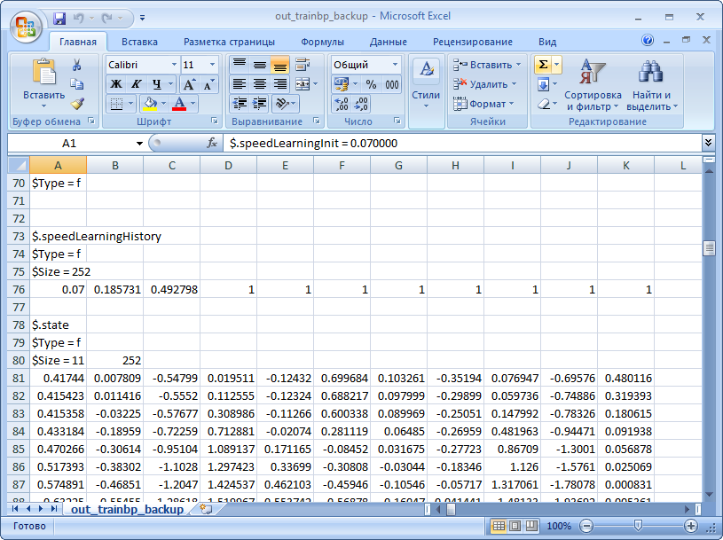

*Рис. 6.* Файл out_trainbp.csv, открытый в MS Excel.

После обучения/функционирования нейросети в рабочей папке появляются файлы, данные из которых доступны для анализа. Выходные файлы с расширением *\*.csv* можно открыть или импортировать в стороннюю программу, например в MS Excel, где затем можно извлекать из них данные для последующих вычислений и построения графиков. Рассмотрим ключевые (не все) параметры для анализа по файлам.

Параметры файла out_examples:

* ***data.input*** – Входные (уже нормализованные/предобработанные) данные для нейросети.
* ***data.output*** – Выходные (также нормализованные/предобработанные) эталонные данные для обучения нейросети.
* ***data.outrun*** – Выходные расчётные данные нейросети.
* ***data.outpostrun*** – Данные, полученные из выходных расчётных данных после постобработки.

Параметры файла out_neuronet:

* ***lay.weigth*** – Веса соответствующего слоя нейронной сети.
* ***lay.bias*** – Смещения соответствующего слоя нейронной сети.

Параметры файла out_trainbp:

* ***energyAver*** – Рассчитанная средняя энергия обучающего множества примеров. Шаг сохранения энергии задан параметром *stepReg*.
* ***energyMax*** – Рассчитанная максимальная энергия обучающего множества примеров. Шаг сохранения энергии задан параметром *stepReg*.
* ***energyTestAver*** – Рассчитанная средняя энергия тестового множества примеров. Шаг сохранения энергии задан параметром *stepReg*.
* ***energyTestMax*** – Рассчитанная максимальная энергия тестового множества примеров. Шаг сохранения энергии задан параметром *stepReg*.
* ***speedLearningHistory*** – Текущий коэффициент скорости обучения. Шаг сохранения коэффициента задан параметром *stepReg*.
* ***state*** – Снимок (веса и смещения) нейросети на текущей итерации. Шаг сохранения снимка задан параметром *stepReg*.

Кроме всего прочего, из выходных файлов можно импортировать данные в MS Excel. Как это сделать рассмотрим ниже.

В первую очередь, необходимо выбрать системный разделитель дробной части – точку. В программе заходим: *Главное меню Excel – Параметры Excel*.



*Рис. 7.* Параметры Excel в меню.

На вкладке *«Дополнительно»* в качестве разделителя задаём точку. Если будет задан другой разделитель, при импорте данных MS Excel распознает числа как строки.

Затем импортируем данные из текстового файла: *Меню Данные – Получить внешние данные – Из текста*.

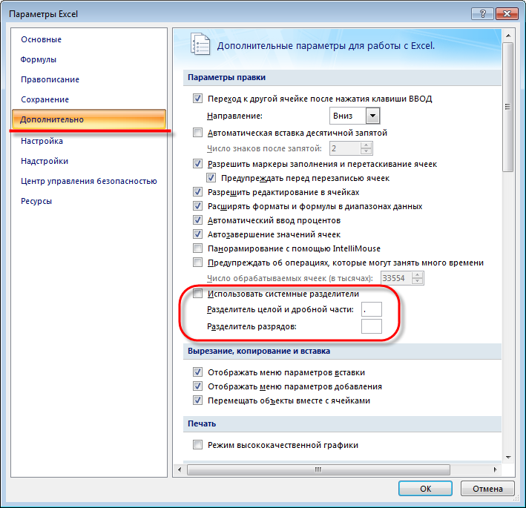

*Рис. 8.* Изменение системного разделителя дробной части.

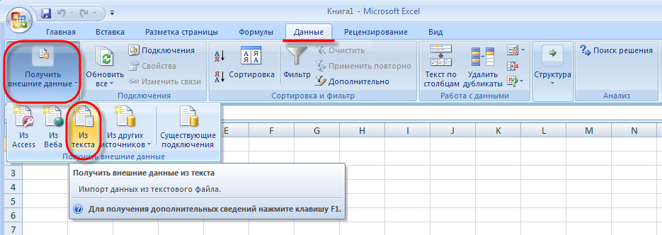

*Рис. 9.* Импорт внешних данных из текста.

Выбираем нужный нам файл и нажимаем кнопку *«Импорт»*.

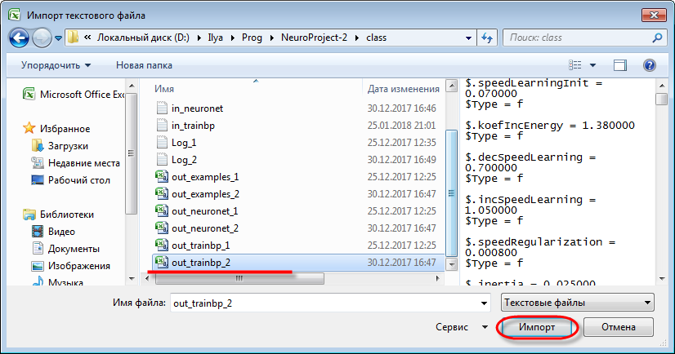

*Рис. 10.* Выбор файла для импорта.

Запускается мастер текстов. Указываем параметры как на скриншоте.

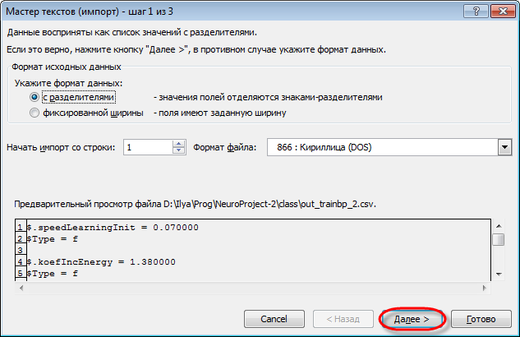

*Рис. 11.* Мастер текстов, шаг 1.

В качестве символа-разделителя выбираем точку с запятой (;) и знак равно (=), указываем ограничитель строк.

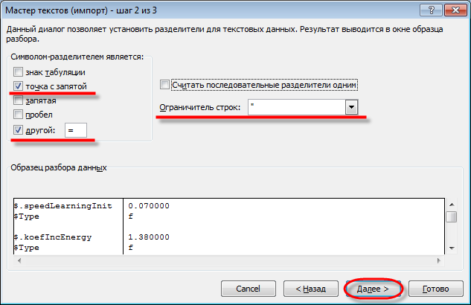

*Рис. 12.* Мастер текстов, шаг 2.

На этом шаге можно указать формат каждого столбца таблицы: общий, текстовый, либо дата. В конце нажимаем кнопку *«Готово»*.

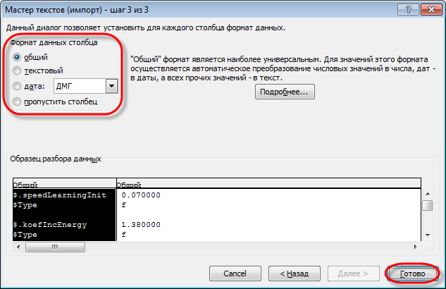

*Рис. 13.* Мастер текстов, шаг 3.

Импортируем данные на указанный лист MS Excel, начиная с указанной ячейки. Лучше импортировать данные на отдельный лист.

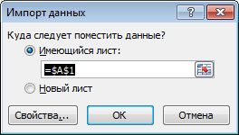

*Рис. 14.* Импорт данных на указанный лист.

При импорте данные разделились по отдельным ячейкам с нужным нам форматом. Теперь мы можем проанализировать эти данные каким угодно способом: произвести необходимые расчёты с помощью формул, вывести графики и диаграммы, строить сводные таблицы, применять отборы (фильтры) и сортировку. Благо MS Excel предоставляет исчерпывающие инструменты для такого анализа, в том числе с использованием программного кода на языке Visual Basic for Applications (VBA), т.е. так называемые макросы.

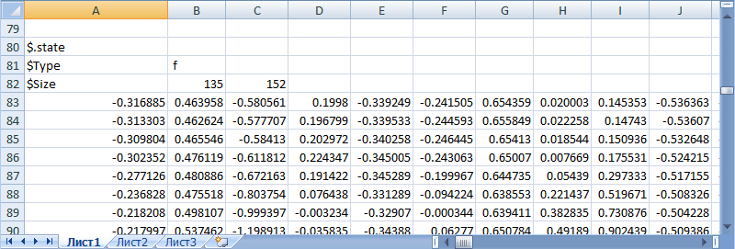

*Рис. 15.* Разделение данных после импорта.

**Загрузка данных в файл «Энергия обучения»**

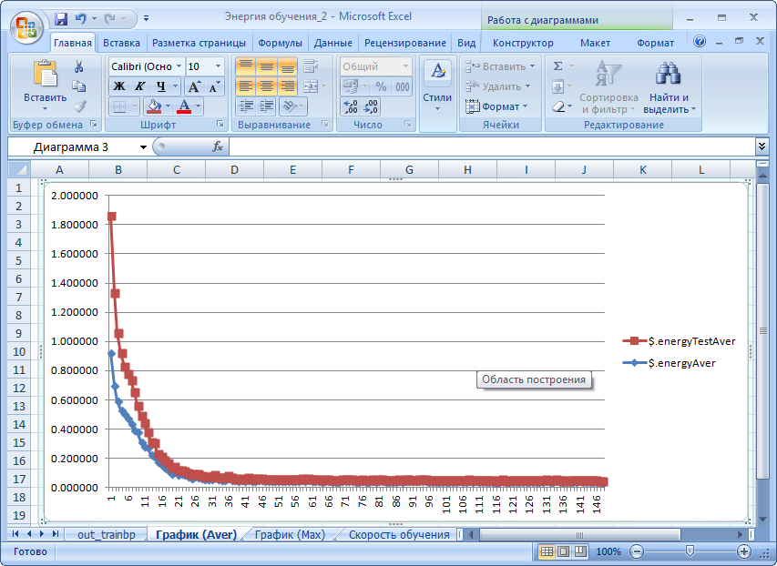

*Рис. 16.* Окно открытой книги «Энергия обучения.xlsx».

Для отображения информации по обучению нейросетевой модели на конкретной задаче был создан файл *«Энергия обучения.xlsx»*. Файл содержит следующие листы:

* ***out_trainbp*** – Импортируемые данные из соответствующего файла.
* ***График (Aver)*** – График, на котором отображены средняя энергия обучающего и тестового множеств.
* ***График (Max)*** – График, на котором отображены максимальная энергия обучающего и тестового множеств.
* ***Скорость обучения*** – График, на котором отражается изменение скорости обучения.

Для импорта данных в файл и, соответственно, обновления графиков, нажимаем: *меню Данные – Обновить – Обновить все*. В появившемся окне выбираем соответствующий файл с обучающими данными.

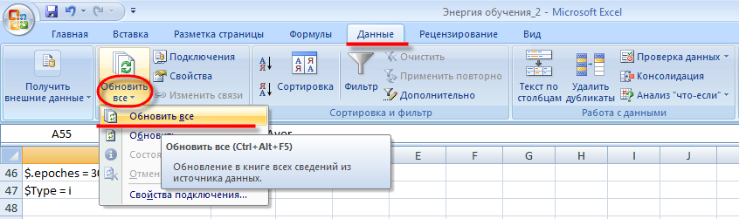

*Рис. 17.* Порядок импорта данных в файл «Энергия обучения.xlsx».

**Создание собственных задач**

Текущий проект можно доработать/расширить под свои задачи, решаемые с помощью полноснязных нейронных сетей. Для этого в соответствующих классах проекта были созданы виртуальные методы. Чтобы добавить новую задачу (новый класс задач) необходимо создать свой программный класс и наследовать все методы и поля из класса *NExamples*. Таким же образом можно переопределять класс обучения *TrainBP*, нейронной сети *INeuroNet* и т.д. Но здесь мы остановимся именно на переопределении класса задачи *NExamples*.

В проекте уже есть класс-наследник для задачи анализа временных рядов *Trade*. Данный класс называется *NTradeTg*. Аналогично этому классу можно создавать свои.

Для того, чтобы создать пользовательскую задачу в проекте, нужно переопределить следующие методы класса *NExamples*:

* ***doShift(int shift, bool blShift)*** – Перемещение указателя примеров при множественном обучении. По большей части используется для временных последовательностей.
* ***deinit()*** – Виртуальный деструктор класса отдельным методом.
* ***prerun()*** – Предобработка данных для нейросетевой модели. Предобработка происходит над входами и выходами примеров нейросети. Данные могут обрабатываться в несколько этапов и храниться в соответствующих полях класса.
* ***postrun()*** – Постобработка данных нейросетевой модели. Постобработка выполняется на расчётном выходном векторе примеров нейросети, после этого получаются готовые к применению и анализу данные.
* ***saveECSV(DataECSV& dt, string& parent)*** – Метод для сериализации (сохранения) полей класса в файл формата ECSV.
* ***loadECSV(DataECSV& dt, string& parent)*** – Метод для десериализации (загрузки) полей класса из файла формата ECSV.

Также не забудьте добавить код для функционирования вашего класса в следующие части программы:

* В элемент формы *сomboZad* добавьте название своей задачи.
* Заголовочные файлы задачи в модуль *mainwindow.cpp*.
* Метод *MainWindow::run* – Добавьте функционал при обучении/функционировании нейросети (обработчик нажатия на соответствующие кнопки).

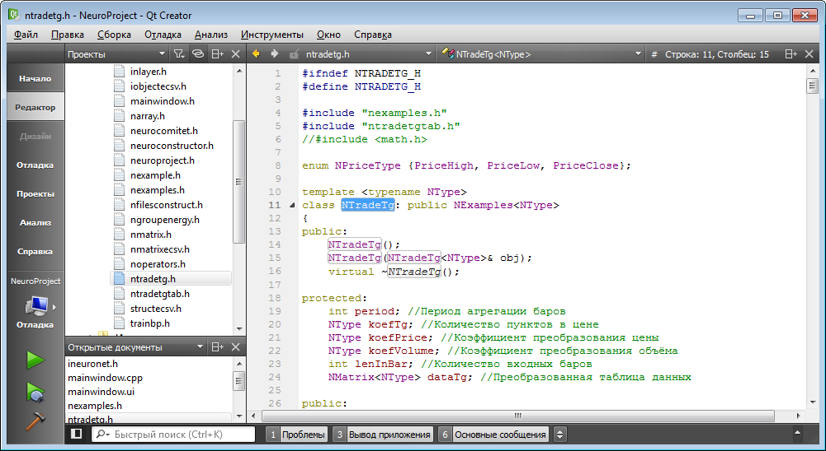

*Рис. 18.* Окно Qt Creator: создание класса пользовательской задачи.

**Приложение 1. Типы слоёв/нейронов и их функции активации.**

|  |  |  |  |
| --- | --- | --- | --- |
| **Тип** | **Название** | **Функция** | **Производная** |
| None | Нет функции активации |  |  |
| Tanh | Гиперболический тангенс |  |  |
| Softsign | Функция SoftSign |  |  |
| Arctg | Арктангенс |  |  |
| Linear | Линейная функция |  |  |
| Step | Пороговая функция |  |  |
| SoftStep | Логистическая функция |  |  |
| ReLU | Rectified linear unit (ReLU) |  |  |
| PReLU | Parameteric rectified linear unit (PReLU) |  |  |
| ELU | Exponential linear unit (ELU) |  |  |
| SoftPlus | Функция SoftPlus |  |  |
| Sin | Синус |  |  |
| Sinc | Функция Sinc |  |  |
| Gaussian | Гаусс-функция |  |  |
| LinearInt | Линейная функция с целой частью |  |  |
| SoftMax | Функция SoftMax |  | Для Cross: |
|  |  |  |  |

**Приложение 2. Алгоритм обучения: обратное распространение ошибки с регуляризацией и автоадаптацией скорости обучения.**

|  |  |
| --- | --- |
|  | Обратные формулы: |
|  |  |
|  |  |
|  |  |

Здесь приняты следующие обозначения:

* *speedLearning* – Текущий коэффициент обучения. Не стоит забывать, что этот коэффициент может меняться в процессе обучения.
* *inertia* – Коэффициент инерции (см. ниже).
* *N* – Количество обучающих примеров ().
* *speedRegularization* – Коэффициент регуляризации.
* - Изменение матрицы весов в k-ом слое в момент времени t.
* - Матрица весов в k-ом слое в момент времени t.
* – Изменение вектора смещений в k-ом слое в момент времени t.
* – Вектор смещений в k-ом слое в момент времени t.
* - Вектор ошибок обучения для k-ого слоя.
* - Вектор выходов k-ого слоя.
* - Производная функции активации.
* - Производная целевой функции.

Алгоритм изменения коэффициента обучения работает по следующей формуле:

Здесь *curEnrg* – текущая энергия обучения, а *prevEnrg* – предыдущая энергия обучения. Причём скорость обучения *speedLearning* не может быть больше *speedLearningMax*.

**Приложение 3. Основные формулы.**

**Преобразование временных рядов**

Для цены:

Для объёма:

* – Исходная цена/объём.
* - Входное/выходное значение для нейросети.
* *koefTg* - Количество пунктов в цене. По умолчанию *koefTg = 10000*.
* *koefPrice* - Коэффициент преобразования цены.
* *koefVolume* - Коэффициент преобразования объёма.

Формула для расчёта энергии (ошибка примеров):

* *E* – Энергия множества примеров (средняя/максимальная).
* – Изменение исходной выходной цены/объёма эталонного вектора примеров.

**Инициализация методом Нгуен-Видроу**

;

;

* *n* – Количество нейронов в текущем слое
* *m* – Количество нейронов в предыдущем слое.

**Виды целевых функций**

|  |  |  |  |
| --- | --- | --- | --- |
| **Тип** | **Название** | **Функция** | **Производная** |
| None | Нет целевой функции |  |  |
| MSE | Среднеквадратичная ошибка |  |  |
| Cross | Кросс-энтропия |  |  |

**Общая энергия примеров**

|  |  |  |  |
| --- | --- | --- | --- |
| **Тип** | **Название** | **Средняя** | **Максимальная** |
| None | Нет целевой функции |  |  |
| MSE | Среднеквадратичная ошибка |  |  |
| Cross | Кросс-энтропия |  |  |

**-регуляризация**

Где *K* – число слоёв в сети, *n* и *m* – количество нейронов в соответствующем слое.

*W* – это матрица весов; *B* – матрица смещений.

**Алгоритм обратного Dropout**

– Нейроны текущего слоя (k-слой).

На этапе обучения

(см. Приложение 2)

На этапе тестирования

* – Веса текущего слоя.
* - Смещения текущего слоя.
* – Выход k-ого слоя.